安全评价项目信息表
项目编号：
项目名称 | 泰安汉威集团有限公司泰安汉威集团产业园项目Ι期(一期工程2)6000吨/年硫酸二乙酯（二期）
项目简介 | 泰安汉威化工有限公司成立于2010年11月份，于2016年11月16日变更为泰安汉威集团有限公司。公司注册资金11764.7059万元，法定代表人尹燕滨，位于泰安岱岳化工产业园，主要从事甜菜碱、氯化胆碱、碘化钾、碘酸钾、碘酸钙等的生产和销售。
评价人员 |  | 姓 名 |  | 备注
项目负责人 |  | 辛磊
项目组成员 |  | 赵云峰
 |  | 王静
 |  | 马琳琳
 |  | 刘卫国
报告编制人 |  | 辛磊
报告审核人 |  | 崔 强
过程控制负责人 |  | 刘云红
技术负责人 |  | 孙虎
技术专家
或有关技术人员
到现场开展安全评价工作情况 |  | 时 间 | 到现场主要人员 | 主要任务
 |  | 2024.6.20 | 马琳琳 辛磊 | 初访
 |  | 2024.12.30 | 马琳琳 辛磊 | 现场考察
 |  | 2024.12.31 | 马琳琳 辛磊 | 现场检查
 |  | 2025.2.8 | 马琳琳 辛磊 | 现场核查
安全评价报告提交时间：2025.6
有必要公开的其它内容：

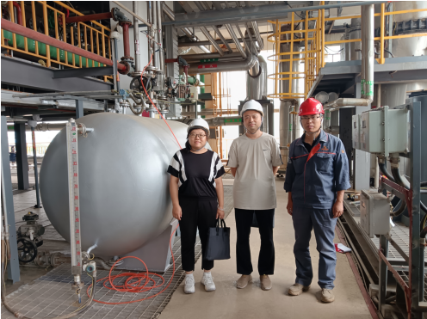
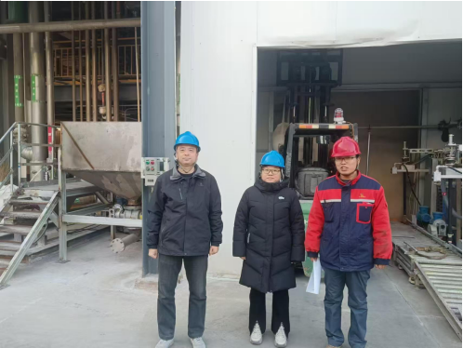
现场照片
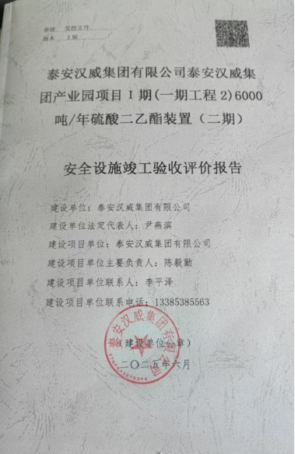

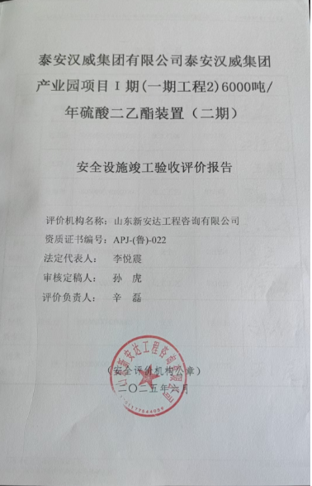

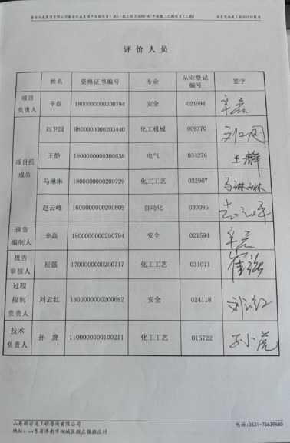

第二章 概况
第一节 建设单位基本情况
一、单位名称、性质及负责人
建设单位：泰安汉威集团有限公司
注册地址：泰安大汶口石膏工业园
法定代表人：尹燕滨
注册资本：11764.7059万(元)
公司类型：其他有限责任公司
二、项目基本情况
1、项目名称：泰安汉威集团产业园项目Ι期(一期工程2)6000吨/年硫酸二乙酯装置（二期）
2、建设单位：泰安汉威集团有限公司
3、建设性质：新建危险化学品生产项目
4、产品方案及生产规模
产品规模：3000吨/年硫酸二乙酯。
副产品：500吨/年乙醇。
该装置产品规模与安全设施设计专篇中对应的产品规模一致。
5、建设地址：泰安岱岳化工产业园泰安汉威集团有限公司西厂区
6、项目投资：二期总投资760万元，其中安全投入15万元。
7、主要建设内容：
生产车间：异辛酸及硫二车间一（车间内北侧为聚氨酯装置生产区域，南侧为硫酸二乙酯装置生产区域，该新建装置位于原硫酸二乙酯装置区域内南侧）。
8、安全生产许可证取证情况：
泰安汉威集团有限公司于2024年5月31日换发了《安全生产许可证》，其许可范围为：甲烷500吨/年、氢碘酸400吨/年、亚硒酸钠500吨/年、硫酸二乙酯3000吨/年、乙醇500吨/年、TM异氰酸酯混合物(TDI80%，聚合MDI20%)1500吨/年，80000吨/年甲胺(一甲胺(无水)6250吨/年，二甲胺(无水)8750吨/年，三甲胺(无水)50000吨/年，一甲水溶液15625吨/年，二甲胺水溶液21875吨/年）；该装置验收完成后《安全生产许可证》取证范围应新增3000吨/年硫酸二乙酯、500吨/年乙醇。
9、劳动定员
该装置劳动定员30人，其中一线操作人员29人，该装置设专职安全管理人员1人，均为公司原有人员，无新招。一线操作人员实行三班两运转，管理人员实行白班制或值班制，每班工作8h，全年生产时间按300天计，折合7200h。

三、企业概况
泰安汉威化工有限公司成立于2010年11月份，于2016年11月16日变更为泰安汉威集团有限公司。公司注册资金11764.7059万元，法定代表人尹燕滨，位于泰安岱岳化工产业园，主要从事甜菜碱、氯化胆碱、碘化钾、碘酸钾、碘酸钙的生产和销售。经营范围为一般项目：饲料添加剂销售；基础化学原料制造（不含危险化学品等许可类化学品的制造）；化工产品销售（不含许可类化工产品）；技术服务、技术开发、技术咨询、技术交流、技术转让、技术推广；信息咨询服务（不含许可类信息咨询服务）；生物化工产品技术研发；市场调查（除依法须经批准的项目外，凭营业执照依法自主开展经营活动）许可项目：饲料添加剂生产；货物进出口；技术进出口；危险化学品生产；危险化学品经营（依法须经批准的项目，经相关部门批准后方可开展经营活动，具体经营项目以审批结果为准）。公司现有员工655人。

二、安全评价方法的选择
依据原国家安全生产监督管理总局《危险化学品建设项目安全评价细则（试行）》（安监总危化[2007]255号）及《安全验收评价导则》（AQ8003-2007）的要求，对该项目安全设施竣工验收的安全评价，安全评价方法的选择应以安全检查表的方法为主，其他方面的安全评价为辅的原则，选择国际、国内通行的安全评价方法。故本次验收评价选用安全检查表法、预先危险性分析、危险度、个人风险及社会风险计算对各个评价单元进行评价。对关键装置和重点部位采用危险度评价法。不同单元评价方法选择的具体情况如下：

表4.2-1 选用的安全评价方法
方法  单元 | 安全检查表 | 危险度 | 预先危险性分析 | 个人风险及社会风险计算
选址、总图布置 | √
设备、设施单元 | √ | √ | √ | √
公用辅助工程单元 | √ |  | √
安全管理单元 | √
注：表中“√”表示评价单元所采用的评价方法。

第二节 安全对策措施及建议

一、对存在问题隐患的建议

表7.2-1 现场隐患及整改建议
序号 | 现场不符合项 | 检查依据 | 整改建议
1 | 灌装区域预留口未加盲板； | GB50160-2008  （2018年版）  第7.2.7条 | 灌装区域预留口应加盲板；
2 | 车间一楼北侧洗眼器缺水； | HG20571-2014  第5.6.5条 | 车间一楼北侧洗眼器缺水，应修复；
3 | 车间一楼报警器安装高度不足； | GB/T50493-2019  第6.1.2条 | 车间一楼报警器安装高度不足，应重新安装；
4 | 车间三楼换热器接地线断开； | HG20571-2014  第4.2.4条 | 车间三楼换热器接地线断开，应重新接地；

二、隐患整改情况复查结果

表7.2-2 现场隐患及整改情况
序号 | 现场不符合项 | 整改情况 | 结论
1 | 灌装区域预留口未加盲板； | 灌装区域预留口已加盲板； | 已整改
2 | 车间一楼北侧洗眼器缺水； | 车间一楼北侧洗眼器缺水，已修复； | 已整改
3 | 车间一楼报警器安装高度不足； | 车间一楼报警器安装高度不足，已重新安装； | 已整改
4 | 车间三楼换热器接地线断开； | 车间三楼换热器接地线断开，已重新接地； | 已整改

